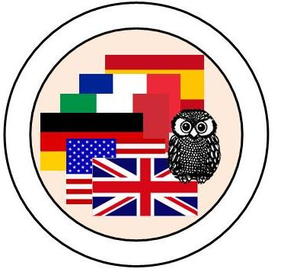

Саратовский национальный исследовательский государственный университет им. Н.Г. Чернышевского
Факультет иностранных языков и лингводидактики
Кафедра английского языка для гуманитарных направлений и специальностей

Уважаемые студенты, магистранты, аспиранты!
12 декабря 2017 г. состоится конкурс академического письма на английском языке в двух номинациях: 1) эссе в формате международного экзамена TOEFL, задание «Independent Writing» и 2) аннотация (200-250 слов) научно-популярной статьи объемом 4000 п.зн.
Время, отведенное на написание эссе – 30 минут,
Время, отведенное на написание аннотации статьи – 45 минут.

Участие в этом конкурсе позволит вам совершенствовать умение ясно и логично излагать информацию, аргументировать собственную точку зрения, а также подготовит к написанию тезисов по своим научным статьям.

РЕГИСТРАЦИЯ НАЧИНАЕТСЯ В 15.30 Критерии оценивания и информацию по подготовке к конкурсу академического письма можно найти на сайте кафедры английского языка для гуманитарных направлений и специальностей http://www.sgu.ru/structure/fi/enggum/konkurs-esse

Всем участникам конкурса выдаются сертификаты.

Конкурс проводится одновременно на двух площадках:
11 корпус, ауд. 501. Отв.: доц. Е.Н. Захарова;

12 корпус, ауд. 521. Отв.: зав. каф. АЯдГНиС И.Н. Сипакова.

Справки по телефону: 280-097. Документовед кафедры: К.А. Морева

